Importera serie in i Laget

- Gå in som admin på det lag du vill lägga till en serie. Välj Serier/cuper i menyn.
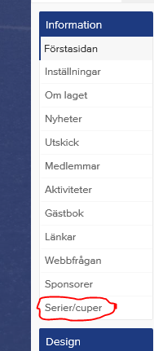

- Tryck på +Lägg till serie/cup.
- Tryck på importera serie.
- Välj rätt serie och tryck på Importera.
- Det kan hända att man måste fylla i vilket lag man vill se i sina aktiviteter, gå då in på Hantera lag och välj RSK.

